
Proyecto final
Análisis Numérico de la Evolución del Precio de Bitcoin (BTC/USDT)

Fecha de enTrega:
Asignatura:
MÉTODOS NUMÉRICOS

Integrantes:

ERICK TOAPANTA
HEIDY TENELEMA
NICOLÁS YUGSI
SEBASTIAN BRAVO

Contenido
OBJETIVOS 1
MARCO TEÓRICO 1
PRERREQUISITOS 1
DESARROLLO 1
CONCLUSIONES 1
RECOMENDACIONES 1
REFERENCIAS 1

OBJETIVOS
- Desarrollar un sistema computacional para procesar datos históricos de Bitcoin y generar modelos de tendencia mediante métodos numéricos.
- Evaluar el comportamiento del mercado aplicando regresión polinomial e interpolación por tramos, con el fin de proyectar trayectorias de precio y verificar el cumplimiento de precios objetivos.
- Validar la exactitud de los resultados comparando las predicciones con los datos reales del mercado, usando métricas de error relativo para determinar si el modelo es útil en escenarios volátiles.

MARCO TEÓRICO
Para garantizar que los cálculos del proyecto sean fiables, lo primero fue definir cómo la computadora maneja los números decimales. Se utilizó el estándar IEEE 754 de punto flotante en doble precisión, que es la norma en ingeniería para evitar que los datos se alteren. Según Chapra y Canale [1], trabajar con esta precisión es necesario cuando se realizan muchas operaciones seguidas, ya que evita que el error se acumule. Esto es importante al procesar los precios del Bitcoin, que tienen muchos decimales y varían en milisegundos.

Una vez asegurada la calidad de los datos, el sistema funciona definiendo un intervalo de tiempo específico que actúa como conjunto de entrenamiento. Dentro de este periodo seleccionado, los precios reales suelen ser muy caóticos debido a la volatilidad del mercado. Para solucionar esto y estimar una tendencia, se aplicó la regresión por mínimos cuadrados. Burden y Faires [2] explican que este método permite trazar una curva que representa el comportamiento general del activo, minimizando el error global sin necesidad de coincidir con cada subida o bajada repentina. De esta forma, el algoritmo aprende la dirección del mercado basándose solo en datos históricos, eliminando la opinión subjetiva del inversor, tal como sugiere López de Prado [3] en el análisis financiero moderno.
Finalmente, para que el modelo no sea solo una línea rígida y pueda adaptarse a los cambios de precio con suavidad, se utilizó la interpolación por splines cúbicos. Nieves y Domínguez [4] señalan que esta técnica conecta los puntos de datos usando pequeños polinomios de tercer grado, lo que garantiza que la curva resultante sea continua y no tenga quiebres bruscos en las uniones. Gracias a esto, la trayectoria matemática del precio es fluida y derivable, permitiendo hacer estimaciones precisas sobre si el valor del activo alcanzará el objetivo propuesto dentro del rango de validación.

Fundamentos del Par BTC/USDT y Variables del Dataset
El análisis numérico de este proyecto se centra en el par comercial Bitcoin frente a Tether (BTC/USDT). Se seleccionó este par específico porque el Tether (USDT) actúa como una moneda estable con paridad 1:1 respecto al dólar estadounidense. Esto permite que el modelo matemático aísle la volatilidad del Bitcoin sin introducir ruido proveniente de la inflación o devaluación de monedas. Para alimentar los algoritmos, se utiliza la estructura de datos estandarizada en finanzas conocida como OHLC (Open, High, Low, Close). Según Murphy [5], estas variables son la base para cualquier estudio técnico, ya que resumen la psicología del mercado en un intervalo de tiempo discreto. Las variables que conforman el dataset y que el sistema procesa son:
- Timestamp ($t$): Representa la marca temporal exacta de la transacción. En el modelo, esta variable se linealiza para servir como el eje horizontal en las funciones polinomiales.
- Open ($O$) y Close ($C$): Son los precios de apertura y cierre de cada sesión. La diferencia entre ambos indica la tendencia neta (alcista o bajista) en ese periodo específico.
- High ($H$) y Low ($L$): Corresponden al precio máximo y mínimo alcanzado. Estos valores son críticos para el algoritmo porque definen los límites de la banda de volatilidad, fuera de la cual cualquier dato se consideraría una anomalía o error de lectura.

PRERREQUISITOS

Para la implementación y ejecución correcta de este proyecto es necesario cumplir con ciertos requerimientos técnicos y de información. En primer lugar se requiere un dominio intermedio del lenguaje de programación Python ya que esto es fundamental no solo para escribir los algoritmos de los métodos numéricos, sino para manejar librerías de cálculo vectorial como NumPy y manipulación de datos como Pandas. Además, para que el modelo sea útil y comprensible, se necesitan conocimientos en el desarrollo de interfaces gráficas, esto permite sacar los cálculos de la terminal y presentarlos en una aplicación web visual donde se puedan ver las curvas y modificar los parámetros en tiempo real.
El segundo pilar importante es la base de datos. El sistema no puede generar predicciones de la nada dado que se requiere un dataset histórico real del par BTC/USDT. Este archivo debe contener una estructura específica con las variables financieras estándar de cada sesión como la fecha exacta, precio de apertura, precio más alto, precio más bajo y precio de cierre. Sin estos datos históricos organizados cronológicamente, el algoritmo no tiene insumos para realizar el entrenamiento de la regresión ni los puntos necesarios para trazar los splines cúbicos.

DESARROLO
La construcción del modelo numérico se realizó siguiendo una metodología secuencial, donde la salida de una fase servía como dato de entrada para la siguiente. El proceso general consistió en transformar una base de datos de precios en datos fáciles de procesar y graficar. Todo el código fue escrito en Python utilizando las librerías NumPy y Pandas para la manipulación matricial, ya que, como menciona McKinney [6], estas herramientas permiten reducir el tiempo de cómputo en comparación con los bucles tradicionales.
A continuación, se detalla la lógica matemática y algorítmica aplicada en cada etapa del proyecto:

Fase 1: Preprocesamiento y Linealización
Lo primero que se abordó fue la calidad de los datos. El archivo original contenía precios con caracteres de formato (puntos de miles) que impedían su cálculo directo. Se implementó una función de limpieza para convertir estos textos al estándar IEEE 754, además como las fechas (timestamps) no son operables directamente en ecuaciones polinomiales, se realizó una linealización temporal. Esto significa que se transformó el tiempo real en una variable discreta $t$ donde $t=0$es el inicio de la serie.

Ecuación de Linealización:
$$t_{i}=i ; i=[0,1,2,…,n-1]$$

Donde $n$ es el número total de registros horarios analizados.

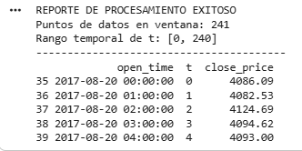
Fig. 1. Vista de los datos procesados tras la conversión a punto flotante y creación de variable t.

Fase 2: Análisis de Volatilidad
Antes de ajustar cualquier curva, era necesario entender la volatilidad del mercado. Se graficó una banda de volatilidad utilizando los precios máximos $(H_{i})$ y mínimos $(L_{i})$ de cada hora. Matemáticamente, el precio de cierre ${(C}_{i})$ debe estar contenido siempre dentro de este intervalo para que el dato sea válido.
Desigualdad de Validación:
$$L_{i}≤C_{i}≤H_{i}$$

Esta visualización permitió confirmar que no existían datos atípicos que pudieran deformar los polinomios en las fases siguientes.
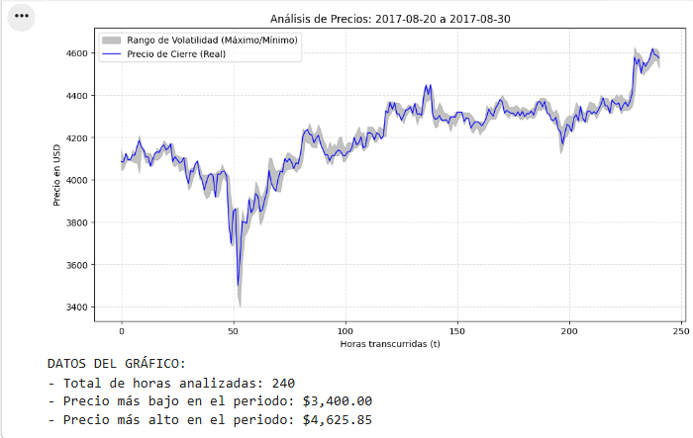
Fig. 2. Banda de volatilidad histórica del Bitcoin en el intervalo seleccionado.

Fase 3: Regresión por Mínimos Cuadrados
Para modelar la tendencia global, lo que se refiere hacia donde se dirige la gráfica desde una perspectiva general, se utilizó el método de Mínimos Cuadrados. El objetivo fue encontrar los coeficientes de un polinomio $P(t)$ de grado $n$que minimizara el error cuadrático total respecto a los datos reales.
Modelo Polinomial:
$$P\left(t\right)= a_{n}t^{n}+ a_{n-1}t^{n-1}+…+a_{1}t+a_{0}$$

El algoritmo resuelve un sistema de ecuaciones lineales para hallar los coeficientes$a_{k}$ tal que la suma de los residuos al cuadrado sea mínima. En el proyecto se optó por un polinomio de hasta tercer grado porque ofrece flexibilidad para detectar cambios de tendencia sin tener un sobreajuste.

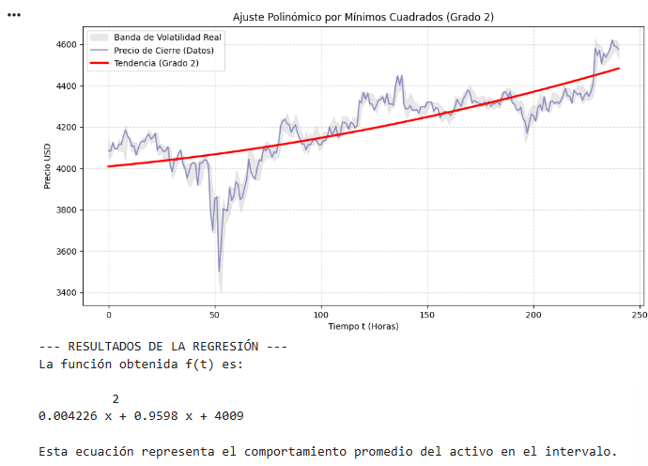
Fig. 3. Ajuste de tendencia polinomial sobre los datos reales.

Fase 4: Interpolación mediante Splines Cúbicos
Mientras que la regresión nos da la tendencia general, los Splines Cúbicos se usaron para conectar los puntos de forma suave. A diferencia del polinomio único, aquí se construyeron múltiples polinomios $S_{j}\left(t\right).$ La condición matemática clave que se programó es que la función, su primera derivada (velocidad del precio) y su segunda derivada (aceleración) sean iguales en los puntos de unión.
Condición de Continuidad:
$S_{j}\left(t_{j+1}\right)=S_{j+1}\left(t_{j+1}\right)$,

${S'}_{j}\left(t_{j+1}\right)={S'}_{j+1}\left(t_{j+1}\right)$,

$${S''}_{j}\left(t_{j+1}\right)={S''}_{j+1}\left(t_{j+1}\right)$$

Esto garantiza que la curva no tenga picos bruscos, simulando mejor la fluidez de un mercado financiero real.
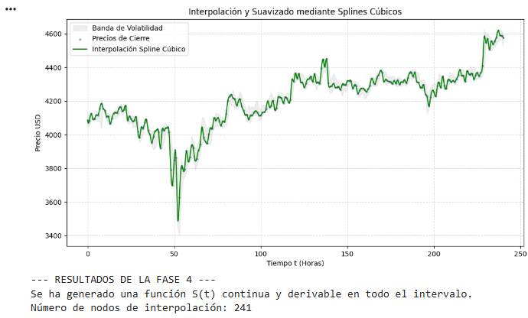
Fig. 4. Interpolación suave de la trayectoria del precio mediante splines.

Fase 5: Estimación y Validación del Modelo
Finalmente, se puso a prueba el modelo. Para validar si las predicciones eran confiables, se aplicó una técnica de Hold-out, lo que se refiere a ocultar las últimas 48 horas de datos reales al algoritmo y se le pidió que proyectara el precio para ese lapso.
Se comparó la proyección ${(y}_{pred})$con la realidad oculta ${(y}_{real})$calculando el Error Cuadrático Medio (RMSE) y el Error Relativo Porcentual.
Fórmulas de Error:
$$RMSE= \sqrt{\frac{1}{N}\sum_{i=1}^{N}{{(y_{real,i}- y_{pred,i})}^{2}}}$$

$$Error Relativo (\%)= \frac{RMSE}{{\overline{y}}_{real}}*100$$

Si el error relativo resultaba menor al 10% y la dirección de la curva coincidía con el precio objetivo del usuario, el sistema entrega una recomendación positiva caso contrario entrega una advertencia de perdida.
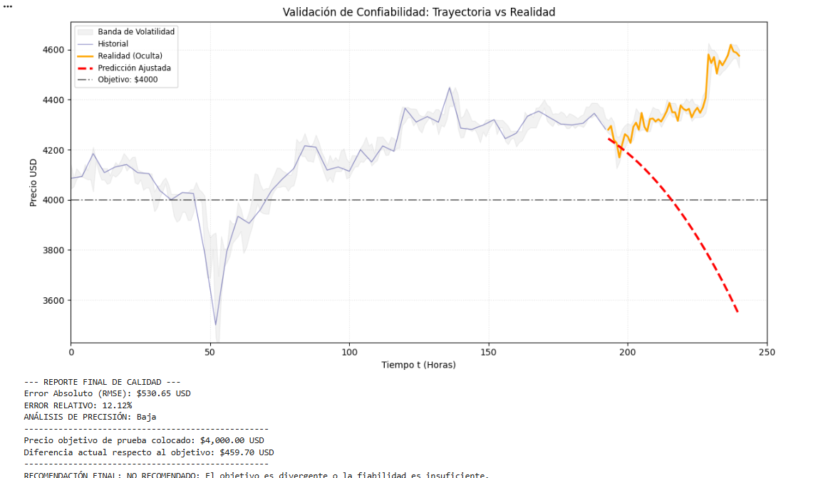
Fig. 5. Validación del modelo frente a datos reales ocultos y métricas de error resultantes.

CONCLUSIONES

RECOMENDACIONES

REFERENCIAS
[1] S. C. Chapra y R. P. Canale, Métodos numéricos para ingenieros, 7ma ed. México: McGraw-Hill, 2015.
[2] R. L. Burden y J. D. Faires, Análisis numérico, 9na ed. México: Cengage Learning, 2011.
[3] M. López de Prado, Advances in Financial Machine Learning. Nueva Jersey: John Wiley & Sons, 2018.
[4] A. Nieves y F. Domínguez, Métodos numéricos aplicados a la ingeniería, 4ta ed. México: Grupo Editorial Patria, 2014.
[5] J. J. Murphy, Technical Analysis of the Financial Markets: A Comprehensive Guide to Trading Methods and Applications. Nueva York: New York Institute of Finance, 1999.
[6] W. McKinney, Python for Data Analysis: Data Wrangling with Pandas, NumPy, and IPython, 2da ed. Sebastopol: O'Reilly Media, 2017.

